

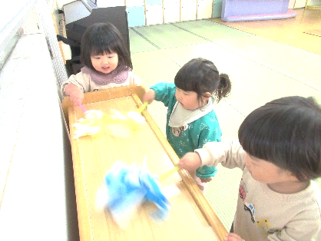
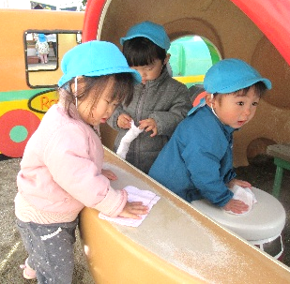
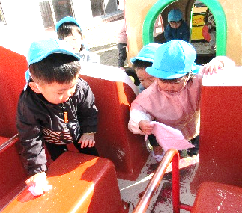
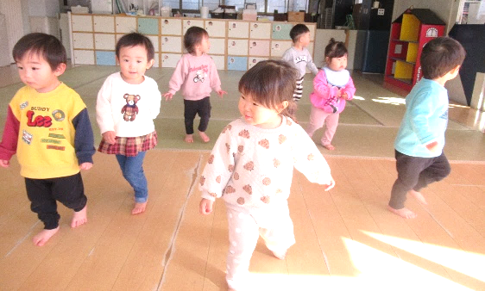
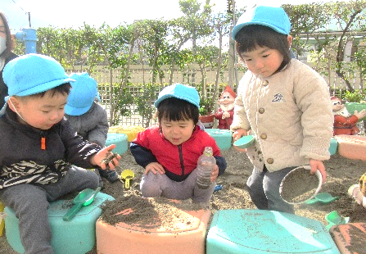
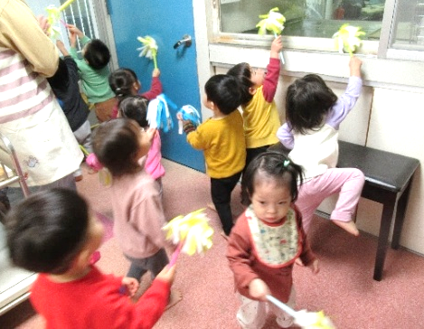
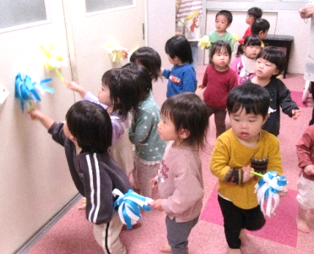

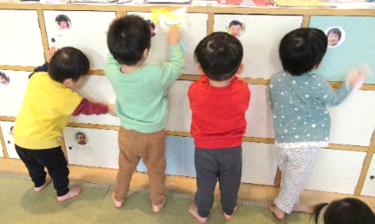
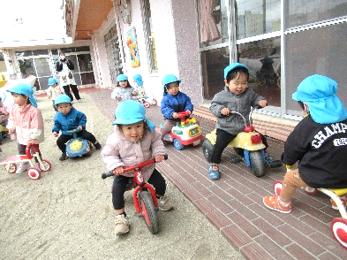
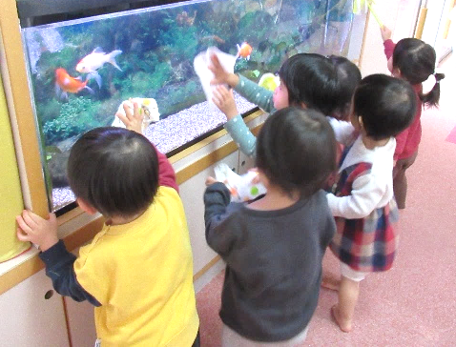
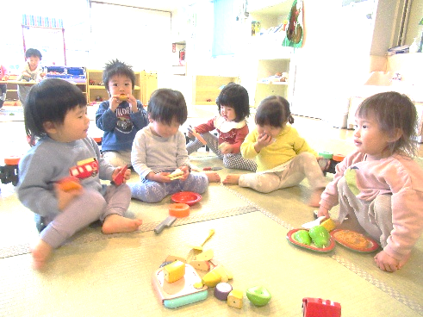
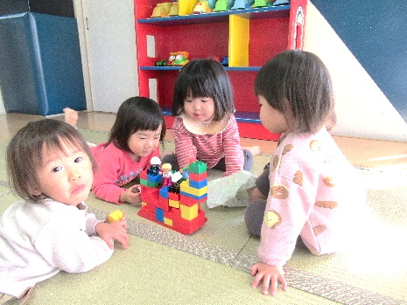
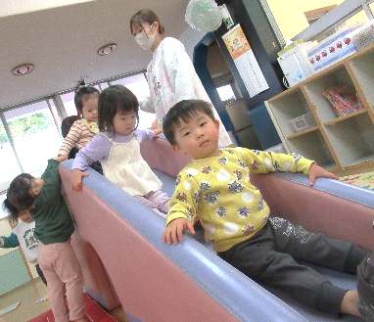
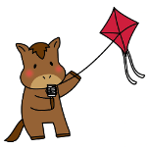
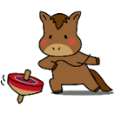

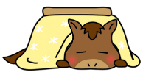



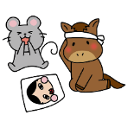
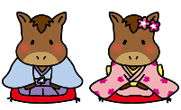

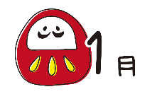
１４日 交通安全教室 １０：００～
１５日 英語であそぼう
２０日 内科健診 １４：００～
２１日 身体測定
24日 保育参観 給食試食会 役員会
２９日避難訓練（心肺蘇生法）
３０日 リトミック
いつも楽しく遊んでいるお部屋や園庭の汚れをきれいにしてくれました⭐
はたきやぞうきん、スポンジを使ってピッカピカ！
２０２６年もたくさん遊ぼうね♡

お友だちと一緒に楽しく遊ぶ姿が増えてきました。
戸外では“よーいドン！”とかけっこをして体を動かしたり、
砂でジュースやケーキを作ってパーティをしたりしています。
室内では、ブロックでお家を作ったり、ポポちゃんのお世話をしたりしています。

新年を迎え、またかわいい笑顔が元気にそろいました。
これからますます寒さが厳しくなってきますが、健康に気をつけながらできるだけ戸外に出て体を動かして遊んだり、お正月遊びをしたりして楽しみたいと思います。
つき組での生活もあと3か月となりました。毎日を大切にしながらみんなで楽しい思い出を作りたいと思います。本年もよろしくお願いいたします。
♪いちねんじゅうはみなたのし
（幼児讃美歌）
♪たきび
♪たこあげ
♪コンコンクシャン
指導計画
月主題 「いっしょ」
ねらい ❆冬の自然を感じながら体を使って楽しく遊ぶ。
❆生活リズムを整えながら健康に過ごす。

内 容 ❆体調や生活リズムに配慮してもらいながら健康に過ごす。
❆気持ちを受け止めてもらい安心して過ごす。
❆給食のメニューの食材を知り、意欲的に食べる。
❆保育者や友だちと一緒に玩具の片付けをする。
❆冬の自然の中で体を動かしたり、正月遊びを楽しんだりする。
❆「ちょうだい」「かして」等、言葉のやりとりをしながら友だちと遊ぶ。
今月のうた
令和７年度 前川乳児保育園 つき組
クラスだより

